T50网络终端有了全新的尺寸
贝加莱进一步扩展了Power Panel产品系列
贝加莱扩展Power Panel T50系列产品，将会新增两个不同尺寸型号。现在有五种不同尺寸规格可供选择，对角线范围从5到15.6“。所有T50型号都会安装一个玻璃触摸屏，支持多点触摸手势控制。
强大的硬件
这些HMI终端外形紧凑，配置简单，非常适合高级机器设计。支持缩放或滑动等手势控制，可提供直观的用户体验。借助功能强大的硬件，可满足基于Web的HMI的高要求，Power Panel T50可用于实现基于Web或基于VNC的应用程序。
配置简单
T系列Power Panel均会随设备预集成一个服务页面。该服务页面无需安装即可打开，并支持直接在设备上进行自定义IP地址，DHCP服务器或屏幕保护程序等设置。
快速布线
Power Panel T50配备了千兆以太网接口。Power Panel T50单元可选配集成开关，该开关支持简单的菊花链布线。

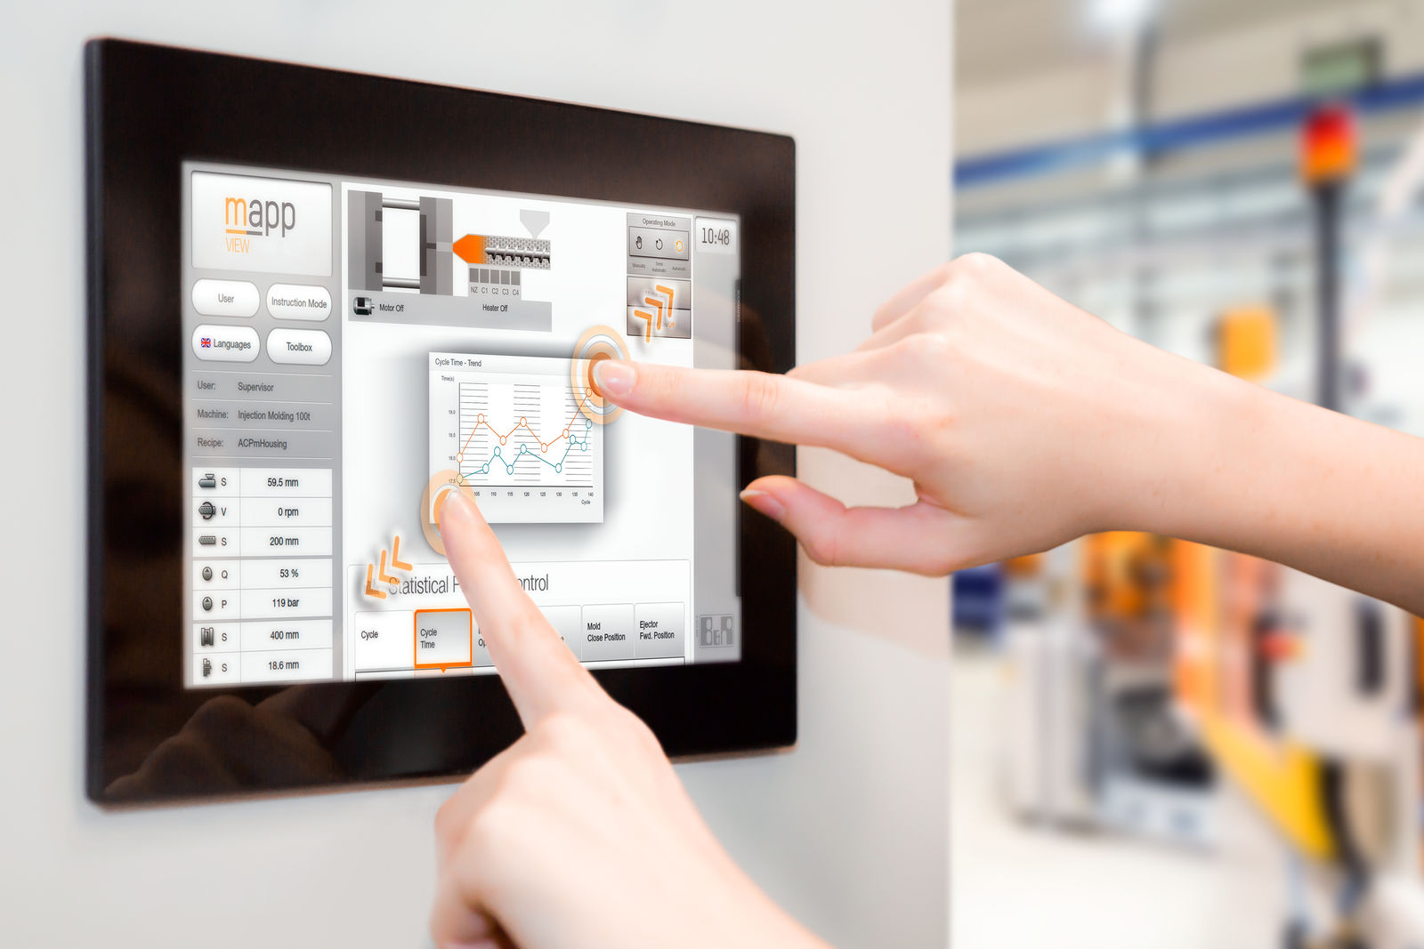
Power Panel T50采用投射电容式多点触摸屏，非常适合创建具有现代感并且用户友好的HMI应用程序。

关于贝加莱
贝加莱是一家总部位于奥地利并在全球拥有分公司的创新型自动化企业。2017年7月，贝加莱成为ABB集团的机械自动化事业部。作为工业自动化领域的全球领导者，贝加莱将前沿技术与领先工程相结合，为几乎每个行业的客户提供面向机器与工厂自动化、运动控制、HMI和集成安全技术的完整解决方案。借助于OPC UA、POWERLINK、openSAFETY等工业物联网通信标准，以及强大的Automation Studio软件开发平台，贝加莱不断重新定义自动化工程的未来。受简化流程和超出客户预期的承诺驱动，贝加莱始终保持创新精神并处于工业自动化领域的前沿。
获取更多信息，请访问www.br-automation.com。

